Скачиваю 1С:Предприятие 8 для Windows

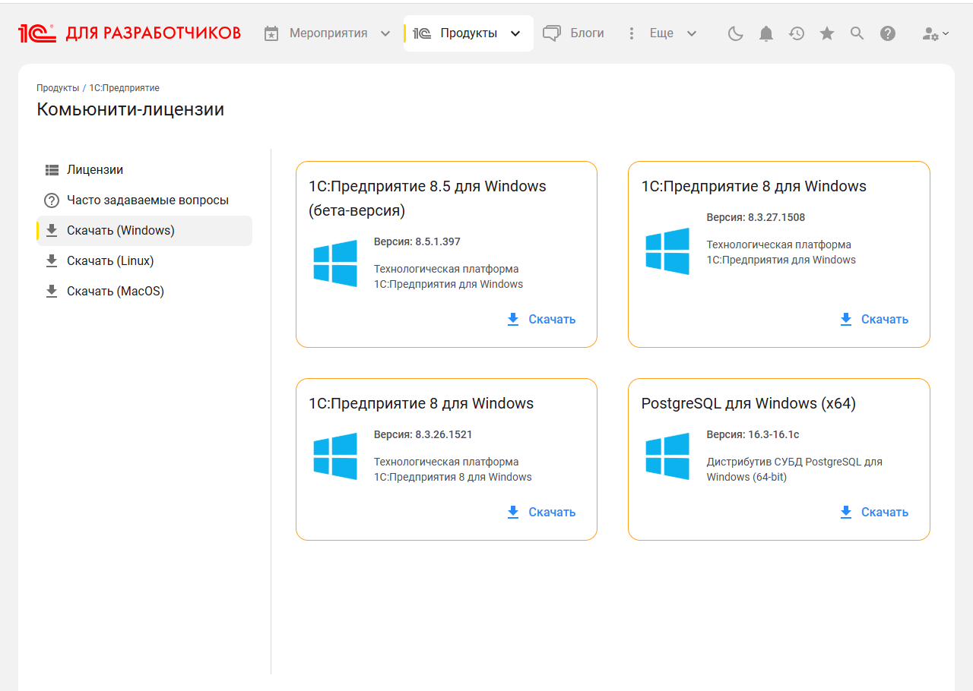

Устанавливаю 1С:Предприятие 8

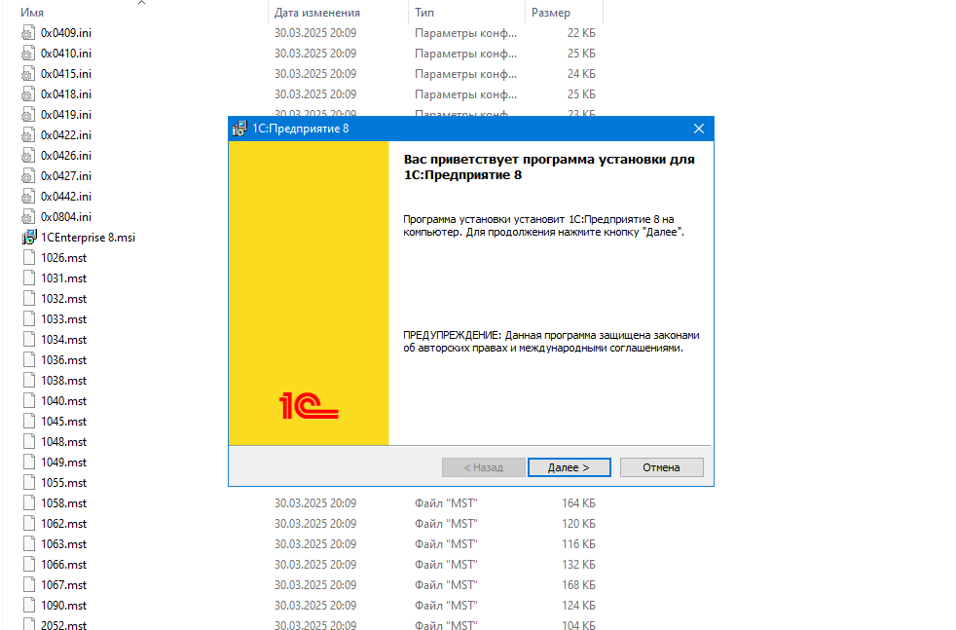

Копирую файл с данными в папку созданной системы

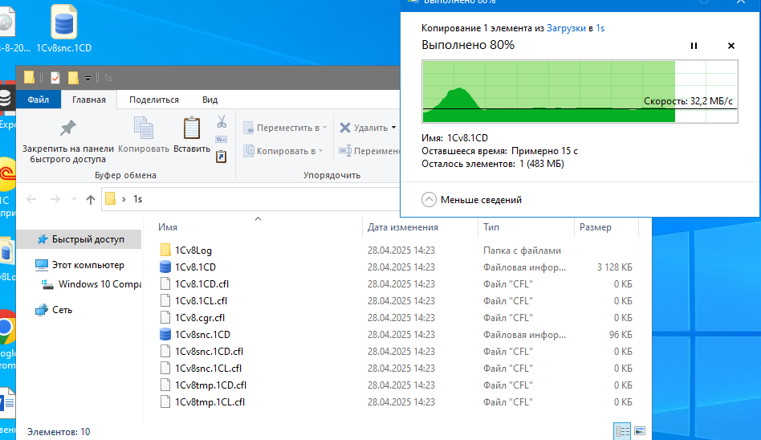

Открываю

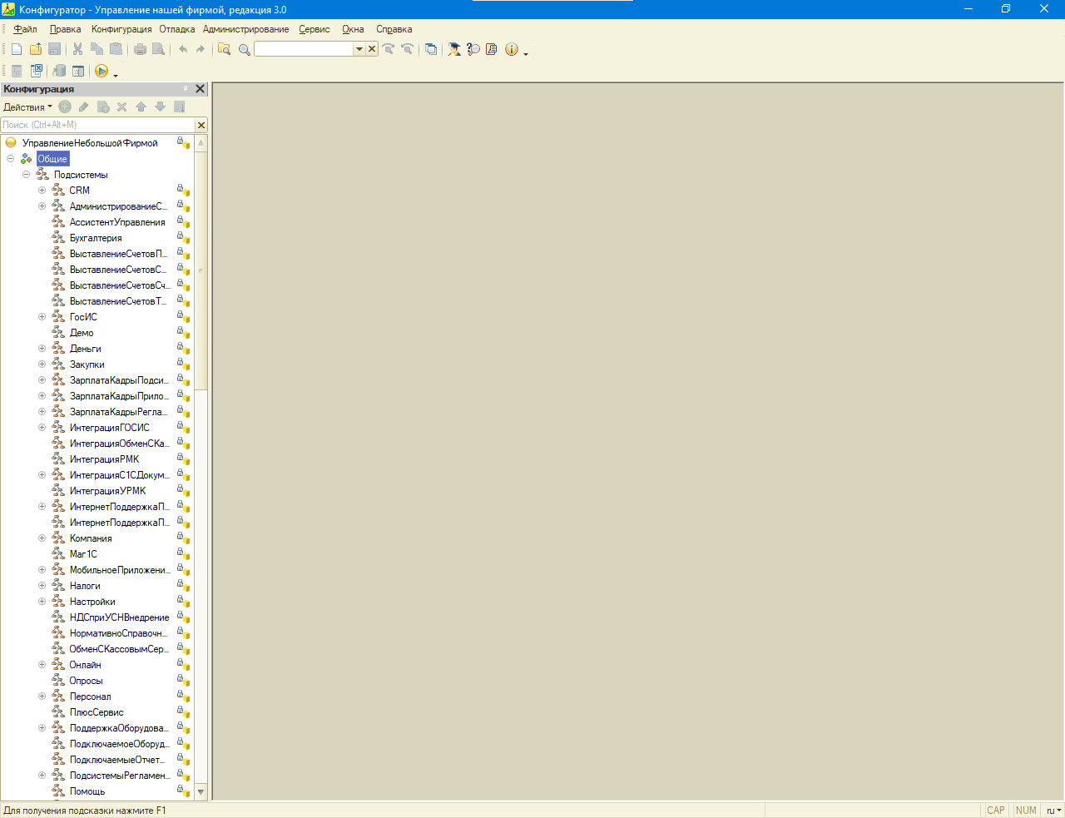

Создаю Расширение Конфигурации

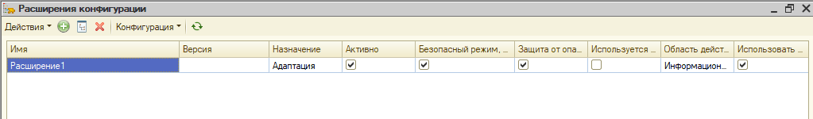

Создаю подсистему Аренда

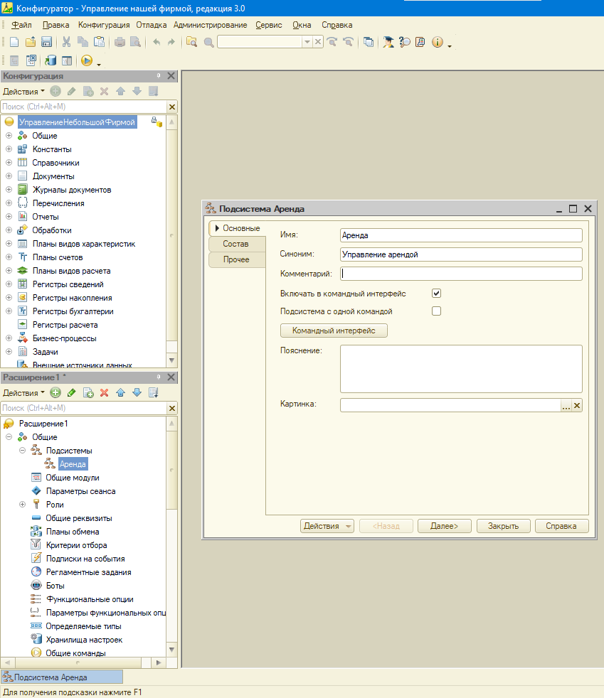

**Выполненные задачи:**

1. **Создание документа “Передача в аренду”:**
   * В конфигураторе “1С:Предприятие” был создан новый документ метаданных с именем “ПередачаВАренду” и представлением “Передача оборудования в аренду”.
   * Для документа были определены следующие реквизиты:
     + **Основные:**
       - “Номер” (тип: Строка, автонумерация) - для уникальной идентификации документа.
       - “Дата” (тип: Дата) - дата оформления документа.
       - “Организация” (тип: Ссылка на справочник “Организации”) - организация, предоставляющая оборудование в аренду.
       - “Контрагент” (тип: Ссылка на справочник “Контрагенты”) - организация, берущая оборудование в аренду.
       - “КонтактноеЛицо” (тип: Строка) - контактное лицо со стороны контрагента.
       - “ДатаНачала” (тип: Дата) - дата начала аренды.
       - “ДатаОкончания” (тип: Дата) - дата окончания аренды.
       - “Статус” (тип: Перечисление “СтатусЗаявкиНаАренду”) - текущий статус заявки на аренду.
     + **Табличная часть “Оборудование”:**
       - “Номенклатура” (тип: Ссылка на справочник “Номенклатура”) - перечень оборудования, передаваемого в аренду.
       - “Количество” (тип: Число) - количество единиц оборудования.
       - “Цена” (тип: Число) - цена аренды за единицу оборудования.
       - “Сумма” (тип: Число, вычисляемая) - общая сумма аренды по данной позиции.
     + **Доставка:**
       - “АдресДоставки” (тип: Строка) - адрес доставки оборудования.
       - “СтоимостьДоставки” (тип: Число) - стоимость доставки оборудования.
     + **Скан документа:**
       - “СканДокумента” (тип: ХранилищеЗначения) - для хранения сканированной копии документа.
   * Было создано перечисление “СтатусЗаявкиНаАренду” со следующими значениями: “СогласованиеСКлиентом”, “СогласованиеСТехСлужбой”, “ПереданоВАренду”, “ВозвращеноИзАренды”, “ВыписаныДокументы”.
   * Документ “Передача в аренду” был включен в подсистему “Аренда”.

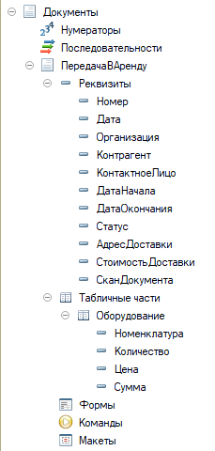

1. **Создание документа “Задача инженера”:**
   * В конфигураторе был создан новый документ метаданных с именем “ЗадачаИнженера” и представлением “Задача инженеру”.
   * Для документа были определены следующие реквизиты:
     + “ДатаСоздания” (тип: Дата) - дата создания задачи.
     + “Инженер” (тип: Ссылка на справочник “Пользователи” или “Сотрудники”) - инженер, ответственный за выполнение задачи.
     + “ДатаНачала” (тип: Дата) - дата начала выполнения задачи.
     + “ДатаОкончания” (тип: Дата) - дата окончания выполнения задачи.
     + “Контрагент” (тип: Ссылка на справочник “Контрагенты”) - организация, для которой выполняется задача.
     + “ПередачаВАренду” (тип: Ссылка на документ “ПередачаВ Аренду”) - документ “Передача в аренду”, на основании которого создана задача.
     + “Комментарий” (тип: Строка) - комментарий к задаче.
     + **Табличная часть “Этапы”:**
       - “Описание” (тип: Строка) - описание этапа задачи.
       - “Выполнено” (тип: Булево) - отметка о выполнении этапа задачи.
   * Документ “Задача инженера” был включен в подсистему “Аренда”.

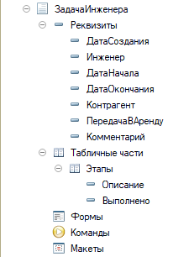

1. **Создание справочника “Шаблоны чек-листов”:**
   * В конфигураторе был создан новый справочник метаданных с именем “ШаблоныЧекЛистов” и представлением “Шаблоны чек-листов”.
   * Для справочника были определены следующие реквизиты:
     + “Описание” (тип: Строка) - описание шаблона чек-листа.
     + **Табличная часть “Этапы”:**
       - “ОписаниеЭтапа” (тип: Строка) - описание этапа в шаблоне чек-листа.
   * Справочник “Шаблоны чек-листов” был включен в подсистему “Аренда”.

